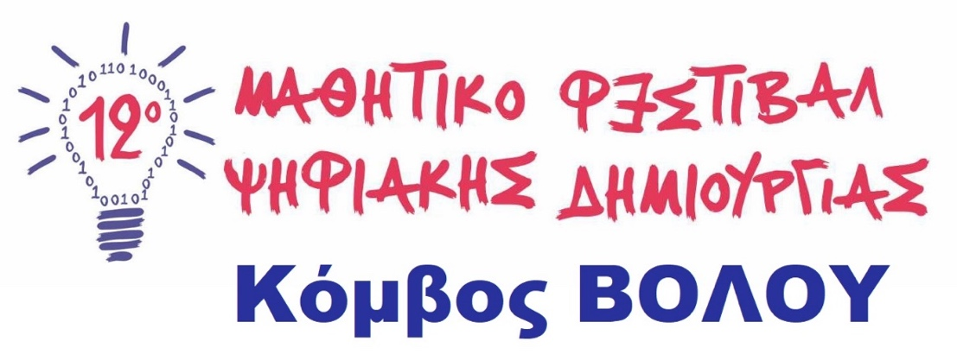

ΠΡΟΓΡΑΜΜΑ ΦΕΣΤΙΒΑΛ
(Πέμπτη 4 Μαΐου)
09:00 | Προσέλευση ΟΛΩΝ των ομάδων στον χώρο του Φεστιβάλ και στήσιμο του εκθεσιακού χώρου της κάθε ομάδας.
09:30 | Επίσημη έναρξη του Φεστιβάλ και ολιγόλεπτη παρουσίαση (<=8 λεπτά) των εργασιών κάθε ομάδας σε ακροατήριο στο αμφιθέατρο.
10:30 έως 13:00 | - Επιστροφή των ομάδων στον εκθεσιακό τους χώρο, ώστε να εκθέτουν το έργο τους και να απαντούν σε ερωτήσεις σε σχέση με αυτό.  - Συμμετοχή στα παράλληλα εργαστήρια που θα υλοποιούνται ταυτόχρονα στο χώρο του Φεστιβάλ.

ΠΑΡΑΛΛΗΛΑ ΕΡΓΑΣΤΗΡΙΑ (Workshops)
1 | 3D Printing από την ομάδα TALOS του Πανεπιστημίου Θεσσαλίας
2 | Ρομποτική με Arduino για παιδιά Γυμνασίου από το 2o Πρότυπο ΓΕΛ Βόλου και 2ο Πρότυπο Γυμνάσιο Βόλου
3 | Ρομποτική με Arduino για παιδιά Δημοτικού από το 1o Πειραματικό Γενικό Λύκειο Ν. Ιωνίας Μαγνησίας
4 | Εργαστήρι με τα εργαλεία PIXTON και FLEXCLIP από 1ο Γυμνάσιο Νέας Ιωνίας Μαγνησίας
5 | Εργαστήρι δημιουργίας Βίντεο/ταινίας από το 16ο Δημοτικό Σχολείο Βόλου

Τα μαθητικά έργα εκτίθενται εδώ: https://digifestvolos.blogspot.com/

